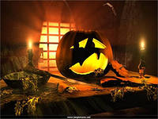
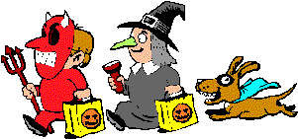
Откуда взялось название праздника – Хэллоуин?
Раньше этот праздник имел совсем другое название: "Бдение Самана". В древней Британии Саман назывался Со-вэйн. Как же этот праздник приобрёл сегодняшнее имя – Хэллоуин?
Это один из древнейших праздников в мире. В этом странном празднике переплелись кельтская традиция чествования злых духов и христианская - поклонения всем святым.
История праздника Хэллоуин насчитывает тысячелетия, начиная от кельтского фестиваля Самхэйн, римского Дня Помоны и христианского Дня всех святых. Столетия назад земли современной Великобритании и северной Франции населяли кельтские племена. Они были язычниками и как верховного бога почитали бога Солнца. Кельты делили год на две части - зимнюю и летнюю. В течение всей зимы бог Солнца находился в плену у Самхэйна, властелина мертвых и князя тьмы. В начале нашей эры римляне завоевали кельтскую территорию, принеся с собой свои традиции и праздники. В ночь с 31 октября на 1 ноября они праздновали День Помоны - богини растений. В ночь с 31 октября на 1 ноября друиды - духи живой природы - собирались в дубовых рощах на вершинах холмов (кельты считали дубы священными деревьями), зажигали костры и приносили злым духам жертвы, чтобы умилостивить их. А по утрам друиды дарили людям угли от своих костров, чтобы те разжигали очаги своих домов. Огонь друидов согревал дома в течение долгой зимы и охранял дом от нечистой силы. Ночью девушки гадали. Можно бросить два каштана в костер друидов. Если плоды будут сгорать рядом, то девушка будет жить в дружбе и согласии с милым, если раскатятся в разные стороны - разойдутся их пути в разные стороны. Увидеть своего будущего мужа девушка могла, сев перед зеркалом в полночь с яблоком в руке. Самым плохим предзнаменованием считался упавший подсвечник. `Злые духи хотят погасить огонь в доме`, - верили кельты.
В IX веке, когда христианство распространилось на территории Великобритании, эти древние традиции смешались с еще одним праздником - католическим Днем всех святых - All Hallows Even, или All Hallows Eve. Позже его стали называть Hallowe`en, и, в конце концов - Halloween.

Сегодня от древнего языческого праздника остался набор забавных увлекательных традиций. В эту ночь принято одеваться в костюмы нечистой силы и устраивать маскарады. Неотъемлемый символ Хэллоуина - тыквенная голова. Из тыквы удаляется внутренность, вырезается лицо и внутрь вставляется свеча. Тыква символизирует одновременно окончание сбора урожая, злобного духа и огонь, отпугивающий его. Так странно концентрируются древние поверья в одном предмете. В эту ночь дети стучатся в дома с криками: `Treat or trick!` - `Угощай или пожалеешь!`. Если вы не принесете жертву, эти маленькие злые демоны могут жестоко пошутить над вами, например, вымазать сажей ручки двери.
Очень весело и познавательно отметили этот чудесный праздник у нас в школе. Ученики и педагоги поздравляют вас, и желают побольше радостных дней в году.
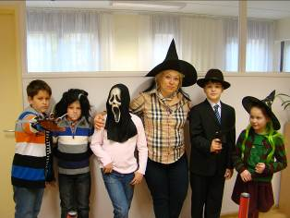

Автор статьи Громакова Ирина Викторовна, учитель английского языка

